第三章 线性规划及其对偶问题
线性规划是最优化问题的一种特殊情形，也是运筹学的一个重要分支，它的实质是从多个变量中选取一组适当的变量作为解，使这组变量满足一组确定的线性式，而且使一个线性目标函数达到最优（最大或最小）．
线性规划的应用极为广泛，自1949年美国数学家G. B. Dantzing提出一般线性规划问题求解的方法——单纯形法之后，线性规划无论在理论上、计算方法和开拓新的应用领域中，都获得了长足的进步，线性规划从解决技术问题的最优化设计到工业、农业、商业、交通运输业、军事、经济计划和管理决策等领域都有广泛的发展和应用．本章主要从线性规划的基本概念、数学模型、单纯形法、对偶理论、灵敏度分析等方面进行介绍．

§3.1 线性规划数学模型基本原理

一、线性规划的数学模型
满足以下三个条件的数学模型称为线性规划的数学模型：
（1）每一个问题都用一组决策变量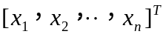表示某一方案；每一组值就代表一个具体方案．
（2）有一个目标函数，可用决策变量的线性函数来表示，按问题的不同，要求目标函数实现最大化或最小化．
（3）有一组约束条件，可用一组线性等式或不等式来表示．
线性规划问题的一般形式为
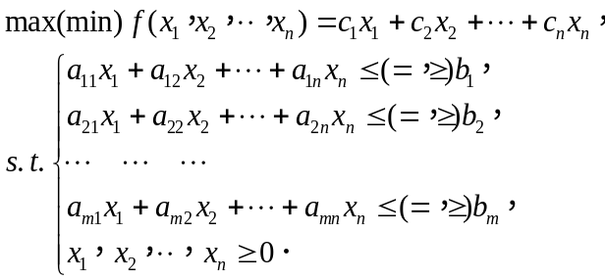
这里，目标函数中的系数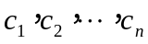叫做目标函数系数或价值系数，约束条件中的常数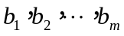叫做资源系数，约束条件中的系数
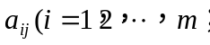叫做约束系数或技术系数．

二、线性规划问题的标准形式
所谓线性规划问题的标准形式，是指目标函数要求，所有约束条件都是等式约束，且所有决策定量都是非负的，即
或简写为
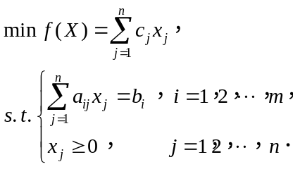
可以规定各约束条件中的资源系数，否则等式两端乘以“”．线性规划问题的矩阵表示为
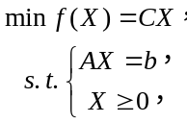
其中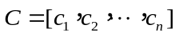，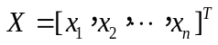，
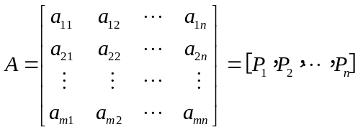，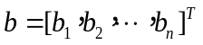．
任意的线性规划模型都可以转化为标准形式：
（1）若目标函数是求最大值的问题，这时只需将所有目标函数系数乘以“－1”，求最大值的问题就变成了求最小值的问题，即
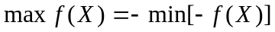．
求其最优解后，把最优目标函数值反号即得原问题的目标函数值．
（2）若约束条件为不等式，这里有两种情况：一种是“≤”不等式，则可在“≤”不等式的左端加入一个非负的新变量（叫松驰变量），把不等式变为等式；另一种是“≥”不等式，则可在“≥”不等式的左端减去一个非负松驰变量（也叫剩余变量），把不等式变为等式．松驰变量在目标函数中对应的系数为零．
（3）若存在取值无约束的变量，可令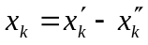，其中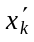，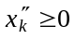．
例3.1 将下列线性规划问题化为标准形式
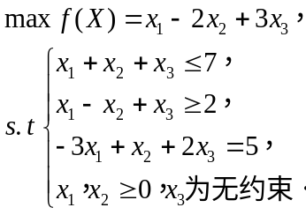
解 将目标函数变为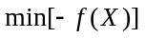，令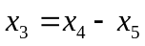，其中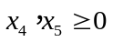，在第一个约束不等式中加入松驰变量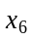，在第二个约束不等式中减去剩余变量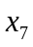，则可得标准形式
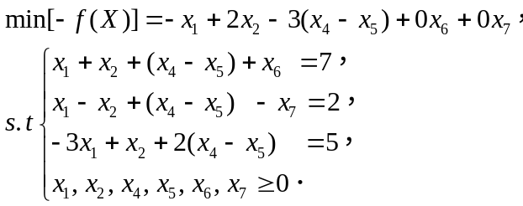

三、线性规划的解的概念和基本定理
考虑线性规划标准形式的约束条件
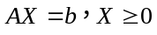，
其中为矩阵，，是维向量．假定增广矩阵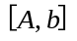的秩=矩阵的秩，把矩阵的列进行可能的重新排列，使．这里B为矩阵，且有逆矩阵存在，即，称B为该线性规划问题的一个基．不失一般性，设
，
称为基向量，与基向量对应的变量称为基变量，记为，其余的变量称为非基变量，记为．令个非基变量均为0，并用高斯消元法，可得一个解，称为该约束方程组的基解，其中．
满足非负约束条件（基解的非零分量都）的基解称为基可行解．对应于基可行解的基称为可行基．基可行解的非零分量个数小于时，称为退化解．
线性规划的解的基本定理：
引理3.1 线性规划问题的可行解为基可行解的充要条件是X的正分量所对应的系数列向量是线性无关的．
证 必要性由基可行解的定义可知．下证充分性
若向量组线性无关，则必有；当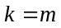时，它们恰构成一个基，从而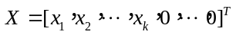为相应的基可行解．当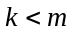时，则一定可以从其余的列向量中取出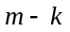个与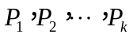构成最大的线性无关向量组，其对应的解恰为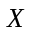，所以它是基可行解．
定理3.1 线性规划问题的基可行解X对应于可行域D的顶点．
证 不失一般性，假设基可行解X的前个分量为正，故
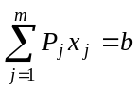． （3.1）
现在分两步来讨论，分别用反证法．
（1）若X不是基可行解，则它一定不是可行域D的顶点．
根据引理3.1，若X不是基可行解，则其正分量所对应的系数列向量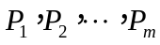线性相关，即存在一组不全为零的数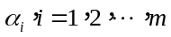，使得
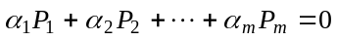 （3.2）
用一个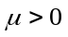的数乘式（3.2），再分别与式（3.1）相加和相减，得到
，．
现取
，
，
由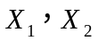可得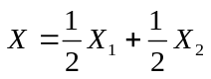，即是连线的中点．
另一方面，当充分小时，可保证
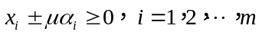，
即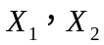是可行解，这证明了不是可行域的顶点．

（2）若不是可行域的顶点，则它一定不是基可行解．
因为不是可行域的顶点，故在可行域中可找到不同的两点，
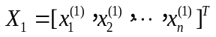，
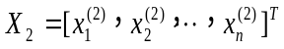，
使 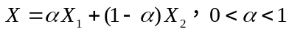．
设是基可行解，对应向量组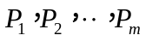线性无关，当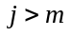时，有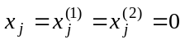，由于是可行域的两点，应满足
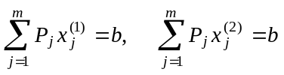．
将这两式相减，即得
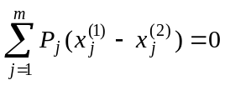．
因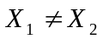，所以上式系数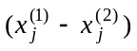不全为零，故向量组线性相关，与假设矛盾，即X不是基可行解．
定理3.2 若可行域有界，线性规划问题的目标函数一定可以在其可行域的顶点上达到最优．
证 设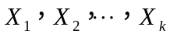是可行域的顶点，若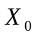不是顶点，且目标函数在处达到最优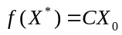（标准形式是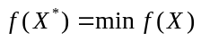）．
因不是顶点，所以它可以用D的顶点线性表示为
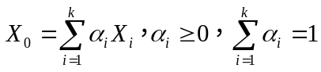．
因此
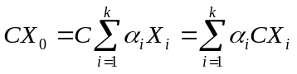． （3.3）

在所有的顶点中必然能找到某一个顶点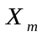，使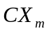是所有中最小者，并且将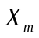代替式（3.3）中的所有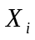，得到
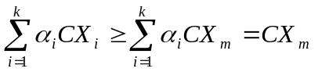，
由此得到
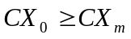．
根据假设，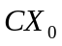是最小值，所以只能有
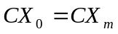，
即目标函数在顶点处也达到最小值．

§3.2 线性规划迭代算法
单纯形法是求解线性规划问题的迭代算法．

一、单纯形法的计算步骤

单纯形法的基本思路是：从可行域中某个基可行解（一个顶点）开始，转换到另一个基可行解（顶点），直到目标函数达到最优时，基可行解即为最优解．单纯形法的基本过程如图3.1所示．
是否最优解或无有限最优解

沿边界找新的基可行解解

N

Y

开始

结束开始

初始基可行解

图3.1
为计算方便，通常借助于单纯形表来计算，从初始单纯形表3.1开始，每迭代一步构造一个新单纯形表．
单纯型表中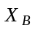列中填入基变量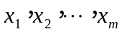；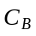列中填入基变量的价值系数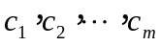；列中填入约束方程组右端的常数；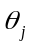列的数字是在确定换入变量后，按规则计算填入；最后一行称为检验数行，对应各非基变量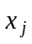的检验数是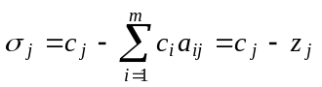，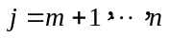（这里令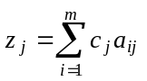）．
表3.1
 |  |  |  | … | 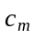 | 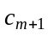 | … | 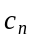
 |  |  |  | … | 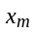 | 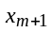 | … | 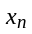
c₁ | x₁ | b₁ | 1 | … | 0 | a_{1,m+1} | … | a_{1n}
c₂ | x₂ | b₂ | 0 | … | 0 | a_{2,m+1} | … | a_{2n}
┇ | ┇ | ┇ | ┇ | … | ┇ | ┇ | … | ┇ | ┇
c_{m} | x_{m} | b_{m} | 0 | … | 0 | a_{m,m+1} | … | a_{mn} | θ_{m}
 | －f(x) | 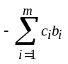 | 0 | … | 0 | 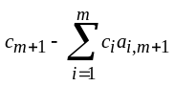 | … | 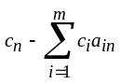
单纯形法的计算步骤：
（1）找出初始可行基，确定初始基可行解，建立初始单纯形表．
（2）检验各非基变量的检验数（）．若所有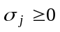，则已得到最优解，停止计算．否则转入下一步．
（3）在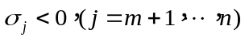中，若所有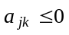，则此问题无最优解，停止计算．否则转入下一步．
（4）根据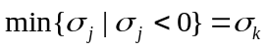，确定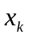为换入变量．按规则计算
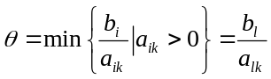，
可确定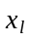为换出变量，转入下一步．
（5）以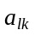为主元素进行迭代（用高斯消元法），把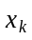所对应的列向量
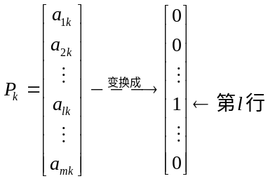，
将列中的换为，得到新的单纯形表，重复步骤（2）—步骤（5），直到终止．
单纯形法的流程图如图3.2所示．
初始可行基

开始

以
为主元素进行迭代

得到最优解

得到最优解

Y

Y

NY

NY

所有

所有
?

计算

计算

图3.2
若目标函数要求实现最大化，一方面可将最大化转换为最小化，另一方面也可在上述计算步骤中将判定最优解的改为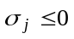，将换入变量的条件改为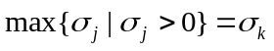．

二、初始可行基的确定
- 若线性规划问题是
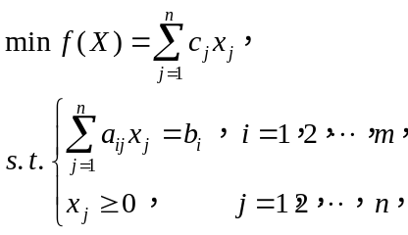
则从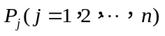中一般能直接观察到存在一个初始可行基
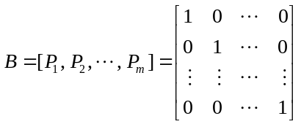．
（2）对所有约束条件是“≤”形式的不等式，可以利用化标准形式的方法，在每个约束条件的左端加入一个松驰变量，经过整理重新对及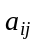进行编号，可得下列方程组
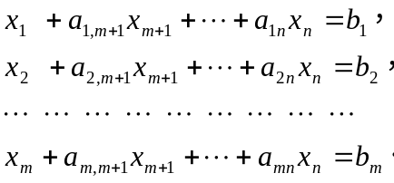
显然得到一个单位矩阵B可作为初始可行基
．
（3）对所有约束条件是“≥”形式的不等式及等式约束情况，若不存在单位矩阵时，可采用人工变量，即对不等式约束减去一个非负的剩余变量后，再加入一个非负的人工变量；对等式约束再加入一个非负的人工变量，总可得到一个单位矩阵作为初始可行基．

例3.2 求解线性规划问题
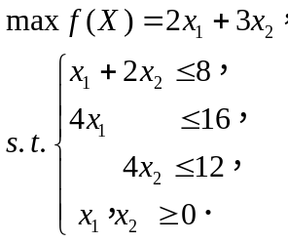
解：将线性规划问题化为标准形式
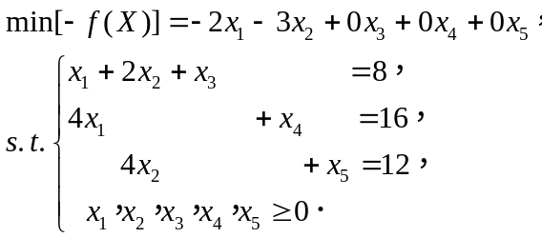
作初始单纯形表，按单纯形法计算步骤进行迭代，结果如下（表3.2）．
表3.2
C_{B} | X_{B} | b | －2 | －3 | 0 | 0 | 0 | 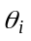
C_{B} | X_{B} | b | x₁ | x₂ | x₃ | x₄ | x₅
0 | x₃ | 8 | 1 | 2 | 1 | 0 | 0 | 4
0 | x₄ | 16 | 4 | 0 | 0 | 1 | 0 | －
0 | x₅ | 12 | 0 | [4] | 0 | 0 | 1 | 3
 |  | 0 | －2 | －3 | 0 | 0 | 0

0 | x₃ | 2 | [1] | 0 | 1 | 0 | －1/2 | 2
0 | x₄ | 16 | 4 | 0 | 0 | 1 | 0 | 4
－3 | x₂ | 3 | 0 | 1 | 0 | 0 | 1/4 | －
 |  | 9 | －2 | 0 | 0 | 0 | 3/4

－2 | x₁ | 2 | 1 | 0 | 1 | 0 | －1/2 | －
0 | x₄ | 8 | 0 | 0 | －4 | 1 | [2] | 4
－3 | x₂ | 3 | 0 | 1 | 0 | 0 | 1/4 | 12
 |  | 13 | 0 | 0 | 2 | 0 | －1/4

－2 | x₁ | 4 | 1 | 0 | 1 | 1/4 | 0
0 | x_{５} | 4 | 0 | 0 | －2 | 1/2 | 1
－3 | x₂ | 2 | 0 | 1 | 1/2 | －1/8 | 0
 |  | 14 | 0 | 0 | 3/2 | 1/8 | 0
表3.2最后一行的检验数均为正，这表示目标函数值已不可能再减小，于是得到最优解
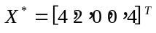，
目标函数值．

三、单纯形法的有关说明
对线性规划问题
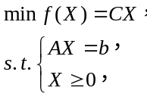 （3.5）
若系数矩阵中不含单位矩阵，没有明显的基可行解时，常采用引入非负人工变量的方法来求初始基可行解．下面分别介绍常用的“大M法”和“两阶段法”．

（一）大M法
在约束条件式（3.5）中加入人工变量，人工变量在目标函数中的价值系数为M，M为一个很大的正数．在迭代过程中，将人工变量从基变量中逐个换出，如果在最终表中当所有检验数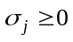时，基变量中不再含有非零的人工变量，这表示原问题有解，否则无可行解．
例3.3 求解线性规划问题
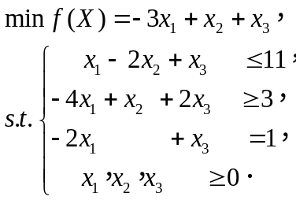
解：将原问题化为标准形式并引入人工变量，得
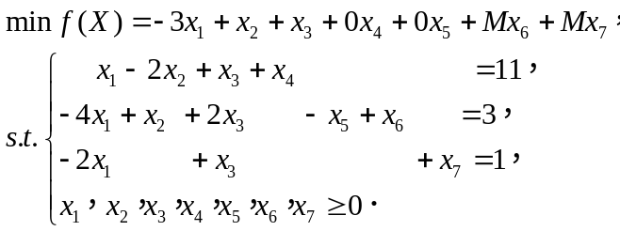
用单纯形法计算，得表3.3．
根据表3.3的最后一行的检验数均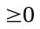，得最优解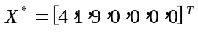，最优值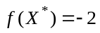，由于人工变量的值均为零，故得原问题的最优解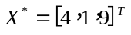，最优值为．

表3.3
C_{B} | X_{B} | b | －3 | 1 | 1 | 0 | 0 | M | M
C_{B} | X_{B} | b | x₁ | x₂ | x₃ | x₄ | x₅ | x₆ | x₇
0 | x₄ | 11 | 1 | －2 | 1 | 1 | 0 | 0 | 0 | 11
M | x₆ | 3 | －4 | 1 | 2 | 0 | －1 | 1 | 0 | 3/2
M | x₇ | 1 | －2 | 0 | [1] | 0 | 0 | 0 | 1 | 1
 |  | －4M | －3+6M | 1－M | 1－3M | 0 | M | 0 | 0

0 | x₄ | 10 | 3 | －2 | 0 | 1 | 0 | 0 | －1 | －
M | x₆ | 1 | 0 | [1] | 0 | 0 | －1 | 1 | －2 | 1
1 | x₃ | 1 | －2 | 0 | 1 | 0 | 0 | 0 | 1 | －
 |  | －M－1 | －1 | 1－M | 0 | 0 | M | 0 | 0

0 | x₄ | 12 | [3] | 0 | 0 | 1 | －2 | 2 | －5 | 4
1 | x₂ | 1 | 0 | 1 | 0 | 0 | －1 | 1 | －2 | －
1 | x₃ | 1 | －2 | 0 | 1 | 0 | 0 | 0 | 1 | －
 |  | －2 | －1 | 0 | 0 | 0 | 1 | M－1 | M+1

－3 | x₁ | 4 | 1 | 0 | 0 | 1/3 | －2/3 | 2/3 | －5/3
1 | x₂ | 1 | 0 | 1 | 0 | 0 | －1 | 1 | －2/3
1 | x₃ | 9 | 0 | 0 | 1 | 2/3 | －4/3 | 4/3 | －7/3
 |  | 2 | 0 | 0 | 0 | 1/3 | 1/3 | M－1/3 | M－2/3

（二）两阶段法
两阶段法是把线性规划问题的求解过程分为两个阶段：
第一阶段，给原问题加入人工变量，构造仅含价值系数为1的人工变量的目标函数且要求实现最小化，其约束条件与原问题相同，即
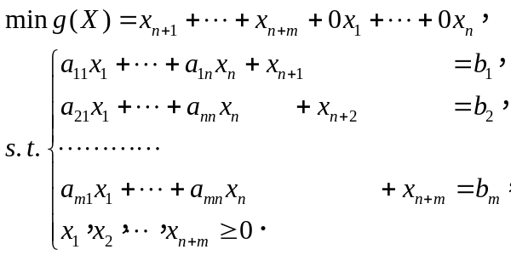
然后用单纯形法求解上述问题，若得到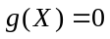，这说明原问题存在基可行解，可进入第二阶段计算，否则原问题无可行解，停止计算．

第二阶段，将第一阶段计算得到的最终表，除去人工变量，将目标函数行的系数换为原问题的目标函数系数，作为第二阶段计算的初始单纯形表进行计算．
例3.4 用两阶段法求解线性规划问题
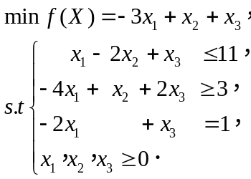
解 第一阶段，标准化并引入人工变量，得如下的线性规划
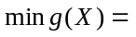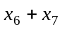，
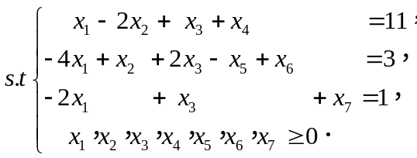
用单纯形法计算该线性规划（见表3.4），最优解为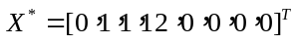，最优值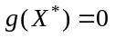．
表3.4
C_{B} | X_{B} | b | 0 | 0 | 0 | 0 | 0 | 1 | 1
C_{B} | X_{B} | b | x₁ | x₂ | x₃ | x₄ | x₅ | x₆ | x₇
0 | x₄ | 11 | 1 | －2 | 1 | 1 | 0 | 0 | 0 | 11
1 | x₆ | 3 | －4 | 1 | 2 | 0 | －1 | 1 | 0 | 3/2
1 | x₇ | 1 | －2 | 0 | [1] | 0 | 0 | 0 | 1 | 1
 |  | －4 | 6 | －1 | －3 | 0 | 1 | 0 | 0

0 | x₄ | 10 | 3 | －2 | 0 | 1 | 0 | 0 | －1 | －
1 | x₆ | 1 | 0 | [1] | 0 | 0 | －1 | 1 | －2 | 1
0 | x₃ | 1 | －2 | 0 | 1 | 0 | 0 | 0 | 1 | －
 |  | －1 | 0 | －1 | 0 | 0 | 1 | 0 | 3

0 | x₄ | 12 | [3] | 0 | 0 | 1 | －2 | 2 | －5 | 4
0 | x₂ | 1 | 0 | 1 | 0 | 0 | －1 | 1 | －2 | －
0 | x₃ | 1 | －2 | 0 | 1 | 0 | 0 | 0 | 1 | －
 |  | 0 | 0 | 0 | 0 | 0 | 0 | 1 | 1
由于人工变量，所以得原问题的基可行解为．于是进入第二阶段计算（见表3.5），最优解为，最优值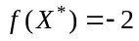，于是原问题的最优解为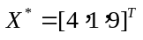，最优值为．
表3.5
C_{B} | X_{B} | b | －3 | 1 | 1 | 0 | 0
C_{B} | X_{B} | b | x₁ | x₂ | x₃ | x₄ | x₅
0 | x₄ | 12 | [3] | 0 | 0 | 1 | －2 | 4
1 | x₂ | 1 | 0 | 1 | 0 | 0 | －1 | －
1 | x₃ | 1 | －2 | 0 | 1 | 0 | 0 | －
 |  | －2 | －1 | 0 | 0 | 0 | 1

－3 | x₁ | 4 | 1 | 0 | 0 | 1/3 | －2/3
1 | x₂ | 1 | 0 | 1 | 0 | 0 | －1
1 | x₃ | 9 | 0 | 0 | 1 | 2/3 | －4/3
 |  | 2 | 0 | 0 | 0 | 1/3 | 1/3

§3.3 对偶问题的基本原理

一、对偶问题的提出
对偶性是线性规划的重要内容之一，每一个线性规划问题必然有与之相伴而生的另一个线性规划问题，我们称一个叫原问题，另一个叫对偶问题，这两个问题有着非常密切的关系，让我们先分析一个实际的线性规划模型与其对偶线性规划问题的经济意义．
例3.5 某工厂计划在下一生产周期生产3种产品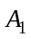，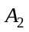，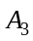，这些产品都要在甲、乙、丙、丁4种设备上加工，根据设备性能和以往的生产情况知道单位产品的加工工时，各种设备的最大加工工时限制，以及每种产品的单位利润（单位：千元），如表3.6所示，问如何安排生产计划，才能使工厂得到最大利润？
表3.6
产 品  设 备 |  |  |  | 总工时限制/h
甲/h | 2 | 1 | 3 | 70
乙/h | 4 | 2 | 2 | 80
丙/h | 3 | 0 | 1 | 15
丁/h | 2 | 2 | 0 | 50
单位利润/千元 | 8 | 10 | 2
解 设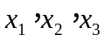分别为产品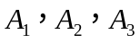的产量，构造此问题的线性规划模型为
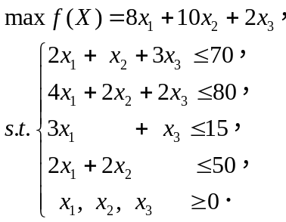
现在从另一个角度来讨论该问题．
假设工厂考虑不安排生产，而准备将所有设备出租，收取租费．于是，需要为每种设备的台时进行估价．
设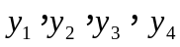分别表示甲、乙、丙、丁4种设备的台时估价．由表3.6可知，生产一件产品需用各设备台时分别为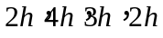，如果将不用于生产产品，而是用于出租，那么将得到租费
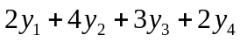．
当然，工厂为了不至于蚀本，在为设备定价时，保证用于生产产品的各设备台时得到的租费，不能低于产品的单位利润8千元，即
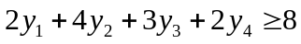．
按照同样分析，用于生产一件产品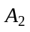的各设备台时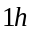，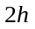，，所得的租费，不能低于产品的单位利润10千元，即
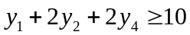．
同理，还有
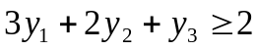．
另外，价格显然不能为负值，所以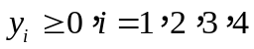．
企业现在设备的总以时数为70h，80h，15h，50h，如果将这些台时都用于出租，企业的总收入为
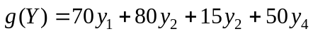．
企业为了能够得到租用设备的用户，使出租设备的计划成交，在价格满足上述约束的条件下，应将设备价值定得尽可能低，因此取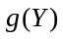的最小值，综合上述分析，可得到一个与例3.5相对应的线性规划，即
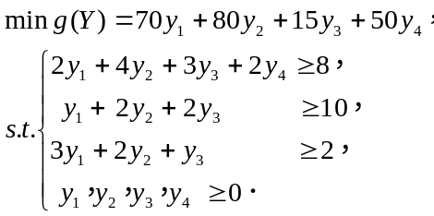
称后一个规划问题为前一个规划问题的对偶问题，反之，也称前一个规划问题是后一个规划问题的对偶问题．

二、原问题与对偶问题的表达形式和关系
在线性规划的对偶理论中，把如下线性规划形式称为原问题的标准形式
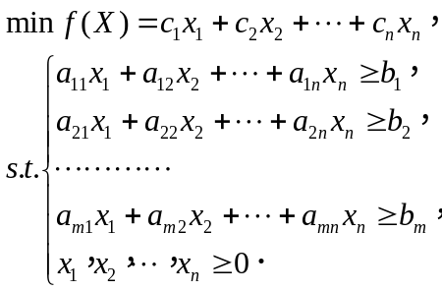
而把如下线性规划形式称为对偶问题的标准形式
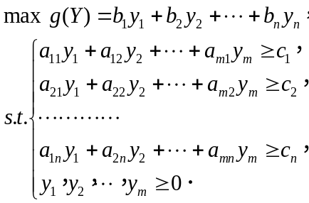
若用矩阵形式表示，则原问题和对偶问题分别可写成如下形式：
原问题
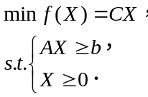 （3.6）
对偶问题
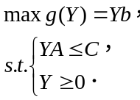 （3.7）
原问题与对偶问题的关系见表3.7．

表3.7
原问题（对偶问题） | 对偶问题（原问题）
min | max
目标函数系数  右边常数  约束条件系数矩阵 | 右边常数  目标函数系数  系数矩阵的转置
第个约束条件为“≥”型  第个约束条件为“=”型  第个约束条件为“≤”型 | 第个变量≥0  第个变量无限制  第个变量≤0
第个变量≥0  第个变量无限制  第个变量≤0 | 第个约束条件为“≤”型  第个约束条件为“=”型  第个约束条件为“≥”型
例3.6 求下面线性规划问题的对偶问题
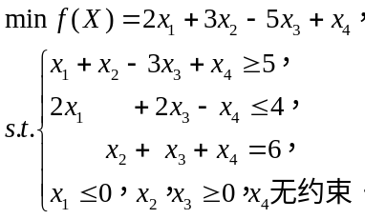
解：根据表3.7可直接写出上述问题的对偶问题
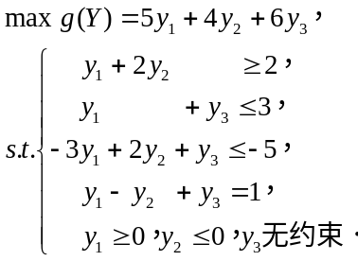

三、对偶理论
定理3.3（弱对偶定理） 对偶问题（max）的任何可行解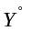，其目标函数值总是不大于原问题（min）任何可行解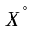的目标函数值．
证 由定理所设及问题（3.6）和问题（3.7）容易看出
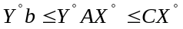．
定理3.4（对偶定理） 假如原问题或对偶问题之一具有有限的最优解，则另一问题也具有有限的最优解，且两者相应的目标函数值相等．假如一个问题的目标函数值是无界的，则另一问题没有可行解．
证明从略．
定理3.5（互补松驰定理） 假如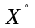和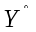分别是原问题（3.6）和对偶问题（3.7）的可行解，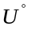是原问题剩余变量的值，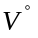是对偶问题松驰变量的值，则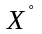、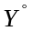分别是原问题和对偶问题最优解的充要条件是
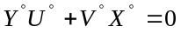．
证 由定理所设，可知有
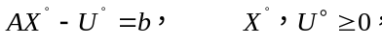 （3.8）
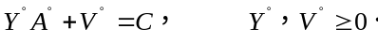 （3.9）
分别以左乘式（3.8），以右乘式（3.9），两式相减，得
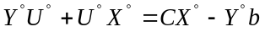．
若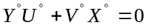，根据弱对偶定理知
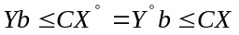．
这说明，分别是原问题和对偶问题最优解，反之亦然．
根据互补松驰定理和决策变量满足非负条件可知，在最优解时，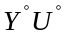和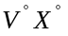同时等于0，所以有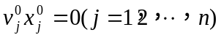， 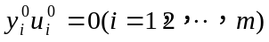．
于是，互补松驰定理也可以这样叙述：最优化时，假如一个问题的某个变量取正数，则相应的另一个问题的约束条件必取等式；或者一个问题中的约束条件不取等式，则相应于另一问题中的变量必为零．
例3.7 已知线性规划问题
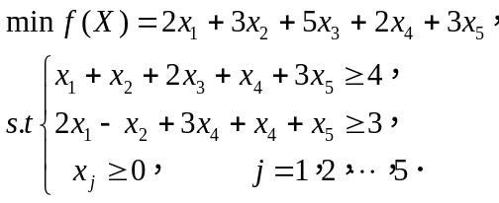
已知其对偶问题的最优解为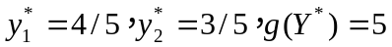，试用对偶理论找出原问题的最优解．
解：先写出它的对偶问题
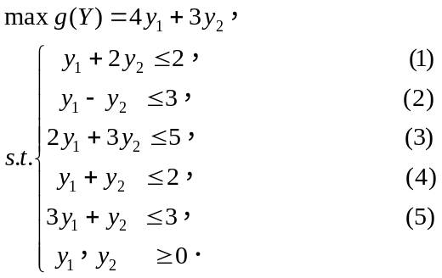
将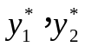的值代入约束条件，得（2），（3），（4）为严格不等式，由互补松驰定理得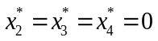，因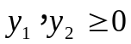，原问题的两个约束条件应取等式，故有
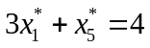，
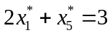．
求解后得到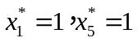，故原问题的最优解为
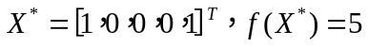．

四、对偶问题的迭代算法
对偶单纯形法是对偶问题的迭代算法，其基本思想是：从原问题的一个基本解出发，此基本解不一定是可行解，但它对应着对偶问题的一个可行解；然后检验原问题的基本解是否可行，即是否有负的分量．如果有小于零的分量，则进行迭代，求另一个基本解，此基本解对应着另一个对偶可行解．如果得到的基本解的分量皆非负，则该基本解为最优解．也就是说，对偶单纯形法在迭代过程中始终保持对偶解的可行解，使原问题的基本解由不可行逐步变为可行．当同时得到对偶问题与原问题的可行解时，便得到原问题的最优解．
对线性规划问题的标准形式
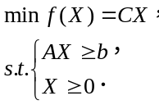
对偶单纯形法的计算步骤如下：
(1)找出原问题的一个基，构成初始对偶基可行解，使所有检验数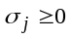，构成初始对偶单纯形表．
(2)若所有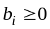，则当前的解是最优解，停止计算，否则计算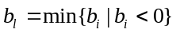，则行为主行，该行对应的基变量为换出变量．
(3)若所有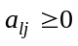，则对偶问题无界，原问题无解，停止计算，否则计算
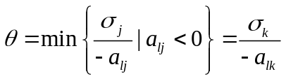，
则列为主列，该列对应的基变量为换入变量．
(4)以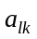为主元素进行迭代，然后转回步骤(2)．
对偶单纯形法的流程图如图3.3所示．
例3.8 用对偶单纯形法求解下述线性规划问题
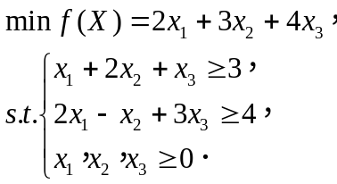
解：首先将“≥”约束条件两边反号，再加入松驰变量，可得原问题的一个基
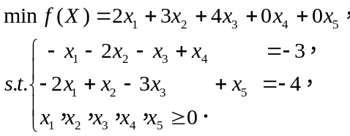
建立初始单纯形表，见表3.8．
C_{B} | X_{B} | b | 2 | 3 | 4 | 0 | 0
C_{B} | X_{B} | b | x₁ | x₂ | x₃ | x₄ | x₅
0 | x₄ | －3 | －1 | －2 | －1 | 1 | 0
0 | x₅ | －4 | [－2] | 1 | －3 | 0 | 1
 |  |  | 2 | 3 | 4 | 0 | 0
从表3.8看出，所有检验数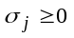，则对应对偶问题的解是可行的，因列数字为负，需进行迭代，计算
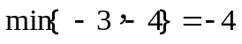．
所以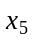为换出变量．又因为
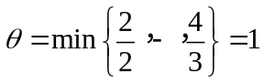，

原问题的基本解的检验数

开始

以
为主元素进行迭代

得到最优解

得到最优解

Y

Y

NY

NY

所有

所有
?

计算

计算

图3.3
所以为换入变量，以换入、换出变量所在行列交叉处元素“－2”为主元素，按单纯形法计算步骤进行迭代，得表3.9．
表3.9
C_{B} | X_{B} | b | 2 | 3 | 4 | 0 | 0
C_{B} | X_{B} | b | x₁ | x₂ | x₃ | x₄ | x₅
0 | x₄ | －1 | 0 | [－5/2] | 1/2 | 1 | －1/2
2 | x₁ | 2 | 1 | －1/2 | 3/2 | 0 | －1/2
 |  |  | 0 | 4 | 1 | 0 | 1

3 | x₂ | 2/5 | 0 | 1 | －1/5 | －2/5 | 1/5
2 | x₁ | 11/5 | 1 | 0 | 7/5 | －1/5 | －2/5
 |  |  | 0 | 0 | 3/5 | 8/5 | 1/5
由表3.9的最后一行看出，所有检验数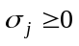，故原问题的最优解为
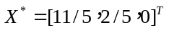．
若对应两个约束条件对偶变量为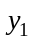，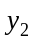，则可得对偶问题的最优解为
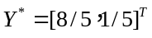．

§3.4 线性规划问题灵敏度
在建立实际的线性规划模型时，所收集到的数据不是很精确；另一方面在实际应用中，各种信息瞬息万变，已形成的数学模型中的某些数据需要随之而变．因此，对于一个线性规划问题，研究当数据发生变动时解的变化情况是很重要的．下面仅介绍两种数据变化而导致解的变化的情况，这就是灵敏度分析问题．

一、价值系数的变化
假设只有一个系数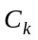变化，其它系数保持不变 ，的变化只影响检验解而不影响解的非负定性，下面分别就是非基变量系数和基变量系数两种情况进行讨论．
（1）是非基变量的系数
由于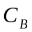不变，因而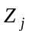对任何都不变．这时非基变量的系数的变化只影响与有关的一个检验数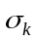的变化，而对其它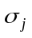没有影响，设系数从变化到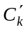，这时检验数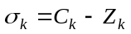被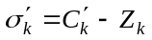所代替，在当前解是原问题的最优解时，有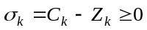，假如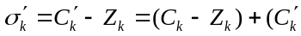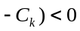，则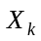必须引进基，单纯形法继续进行，否则原解仍是变化后的新问题的最优解，最优解不变相当于变化的界限为
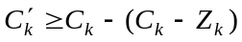．
2）为基变量的系数
当被所代替时，变成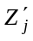，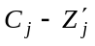可计算为
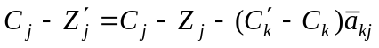． （3.10）
特别是当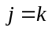时，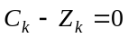，且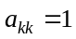，因此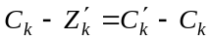，仍为零．由式（3.10）知，基变量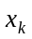的价值系数的变化会引起整个价值系数行的变化，变化值为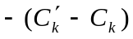乘以最终表相应该基变量所在的行的数值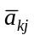．列本身则调整为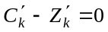．
由式（3.10）可看出，当对某个非基变量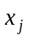，式（3.10）为负时会引起基的变化，若要保持最优解不变，分析变化值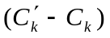且大于或小于零以及值是正或负的情况，得出会保持最优解不变的的变化界限为
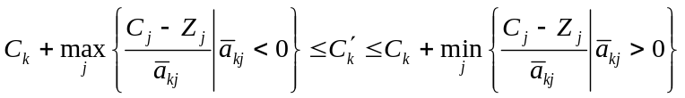．
例3.8 以例3.2的最终表为例，设基变量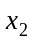的系数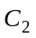变化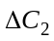，在原最优解不变条件下，确定的变化范围．
解 此时例3.2的最终表便成为表3.10
表3.10
C_{B} | X_{B} | b | －2 | －3+ | 0 | 0 | 0
C_{B} | X_{B} | b | x₁ | x₂ | x₃ | x₄ | x₅
－2 | x₁ | 4 | 1 | 0 | 0 | 1/4 | 0
0 | x₅ | 4 | 0 | 0 | －2 | 1/2 | 1
－3 | x₂ | 2 | 0 | 1 | 1/2 | －1/8 | 0
 |  |  | 0 |  | 3/2 | 1/8 | 0
为了保持原最优解不变，则的检验数应当为零，进行行初等变换，得表3.11．
表3.11
C_{B} | X_{B} | b | －2 | －3+ | 0 | 0 | 0
C_{B} | X_{B} | b | x₁ | x₂ | x₃ | x₄ | x₅
－2 | x₁ | 4 | 1 | 0 | 0 | 1/4 | 0
0 | x₅ | 4 | 0 | 0 | －2 | 1/2 | 1
－3+ | x₂ | 2 | 0 | 1 | 1/2 | －1/8 | 0
 |  |  | 0 | 0 | 3/2－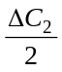 | 1/8+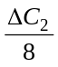 | 0
从表（3.11）可得
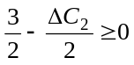且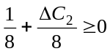．
由此可得的变化范围为
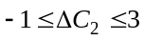，
即的价值系数可以在[0，4]之间变化，而不影响原最优解．

二、资源系数的变化
假设资源系数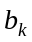变化为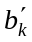，的变化将会影响解的可行性，但不会引起检验数的符号变化．根据基可行解的矩阵表示可知，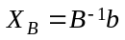，所以只要变化必定会导致最优解的数值发生变化，最优解的变化分为两类：一类是保持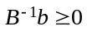，最优基B不变；另一类是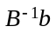中出现负分量，这将使最优基B变化，若最优基不变，则只需将变化后的代入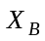的表达式重新计算即可；若中出现负分量，则要通过迭代求解新的最优基和最优解．
设系数变化到，而其它系数都不变，这样使最终表中原问题的解相应变化为
，
其中为原最优解，为的第个分量，为的第行第列元素，为了保持最优基不变，应使，即
．
由此可得到保持最优基不变时，资源系数的变化界限为
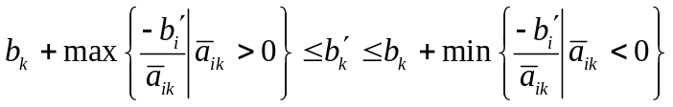．
例3.9 若例3.2的第二个约束条件中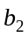变化为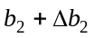，在最优解不变的条件下，求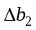的变化范围．
解 计算
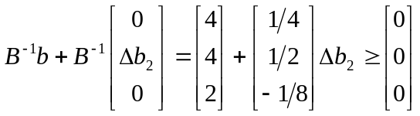
可得
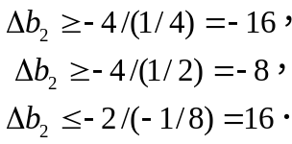
所以的变化范围是（－8，16）．显然的变化范围是（8，32）．

